RUNG CHUÔNG VÀNG TIẾNG ANH 2024

Vào chiều thứ Hai, ngày 09 tháng 12 năm 2024, Trường THCS Thị trấn Mỹ An đã phối hợp cùng Công ty Cổ phần Học viện Công nghệ Giáo dục Blue English tổ chức thành công cuộc thi "Rung Chuông Vàng Tiếng Anh 2024". Đây là một sân chơi bổ ích và lý thú, tạo cơ hội cho học sinh rèn luyện kiến thức, phát triển kỹ năng tiếng Anh và nâng cao tinh thần học tập tích cực.
Tham gia và Nội dung chương trình
Cuộc thi có sự góp mặt của 100 học sinh đại diện các khối lớp 6, 7, 8 và 9. Trong vòng 60 phút, các em đã lần lượt vượt qua 15 câu hỏi xoay quanh các chủ đề quen thuộc như Giáng sinh, quê hương, nhà trường, và kiến thức tổng hợp về lịch sử, khoa học, địa lý. Các câu hỏi được thiết kế đa dạng, đòi hỏi kỹ năng từ vựng, ngữ pháp, nghe hiểu và đọc hiểu.
Chương trình diễn ra sôi nổi với sự điều hành chuyên nghiệp của hai MC – một giáo viên tiếng Anh Việt Nam và một giáo viên nước ngoài. Bên cạnh đó, phần giao lưu với khán giả cùng các trò chơi cứu trợ sáng tạo đã làm tăng thêm sự hấp dẫn và tương tác cho chương trình.

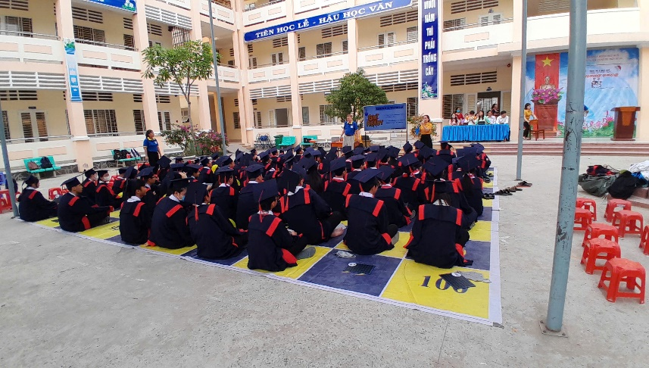 | 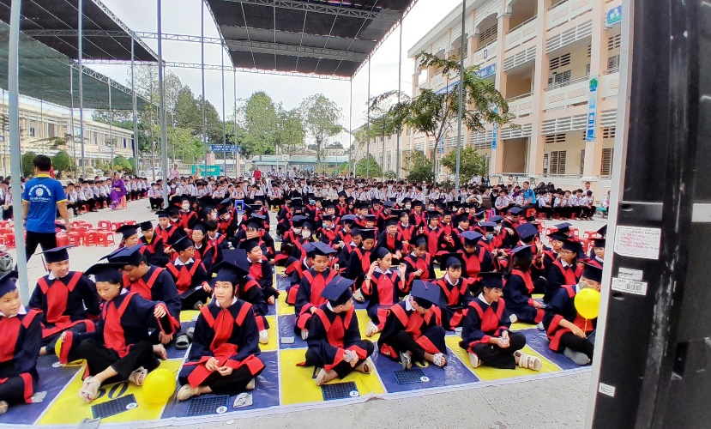

Kết quả và Phần thưởng
Vượt qua nhiều câu hỏi khó, em Nguyễn Hiếu Trúc Vy, học sinh lớp 7A4, đã xuất sắc giành giải nhất với danh hiệu "Người Rung Chuông Vàng". Em nhận được phần thưởng đặc biệt là học bổng toàn phần năm học 2024-2025 từ Công ty Cổ phần Học viện Công nghệ Giáo dục Blue English, trị giá 2.520.000 đồng, cùng giấy khen và một phần quà lưu niệm.
Ngoài ra, tất cả các thí sinh tham gia đều nhận được hộp quà kỷ niệm từ Ban Tổ chức, thể hiện sự khích lệ và ghi nhận sự nỗ lực của các em trong suốt cuộc thi.
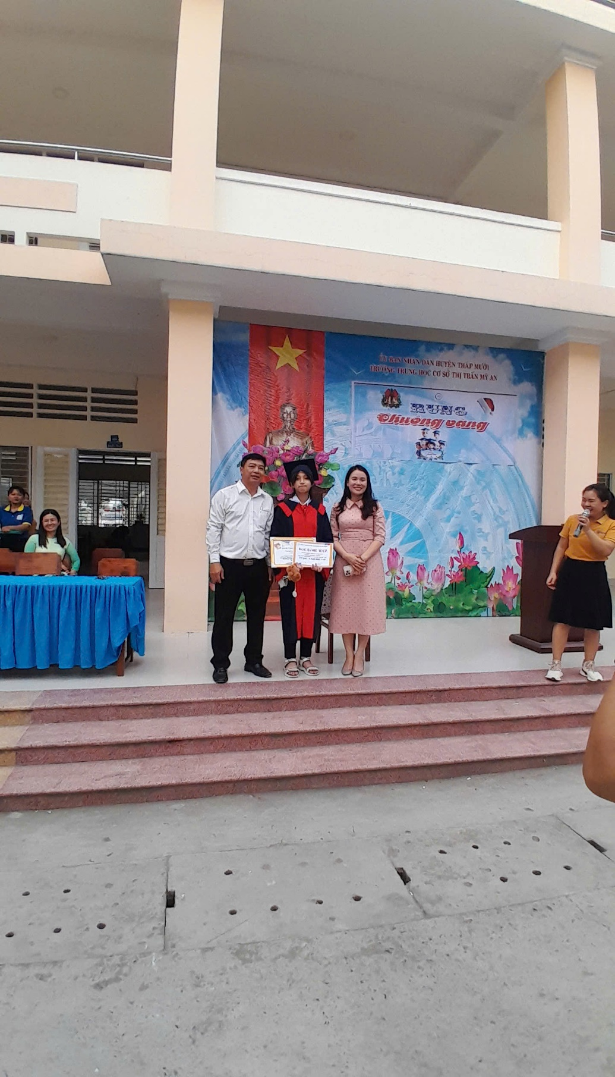 | 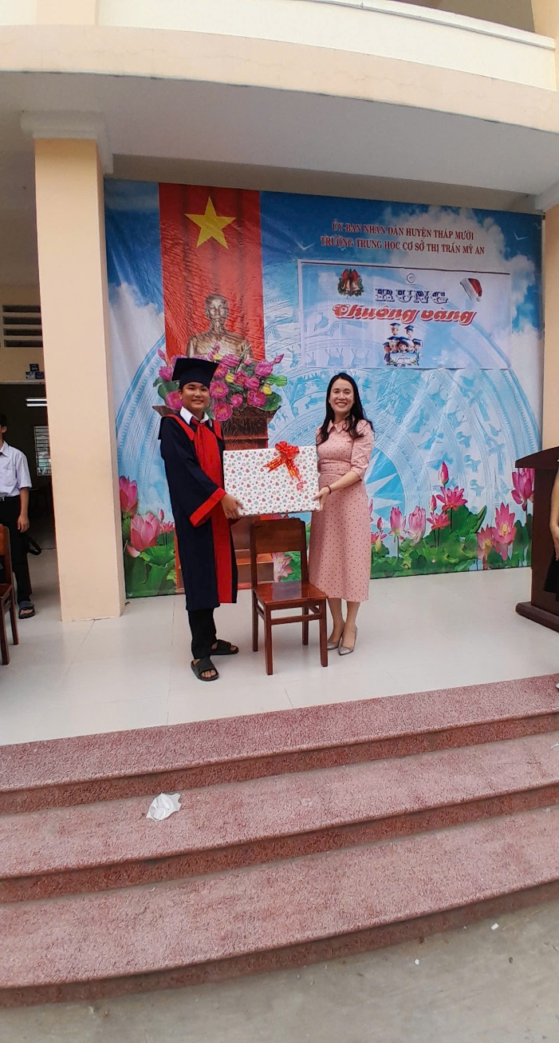

Lời Cảm Ơn
Nhà trường xin chân thành cảm ơn Công ty Cổ phần Học viện Công nghệ Giáo dục Blue English đã đồng hành tài trợ và hỗ trợ tổ chức chương trình. Xin cảm ơn quý thầy cô, các bậc phụ huynh và toàn thể học sinh đã tích cực tham gia, đóng góp vào thành công chung của sự kiện.
Hy vọng rằng cuộc thi "Rung Chuông Vàng Tiếng Anh" sẽ tiếp tục trở thành một hoạt động thường niên ý nghĩa, góp phần nâng cao chất lượng học tập và phát triển toàn diện cho học sinh./.

